LA ESTANCIA DE LA SIGNATURA
Arte del Renacimiento. Rafael de Sanzio (1483-1520). Pintura al fresco: (1508-1511).
Museo Vaticano. Roma. Italia.
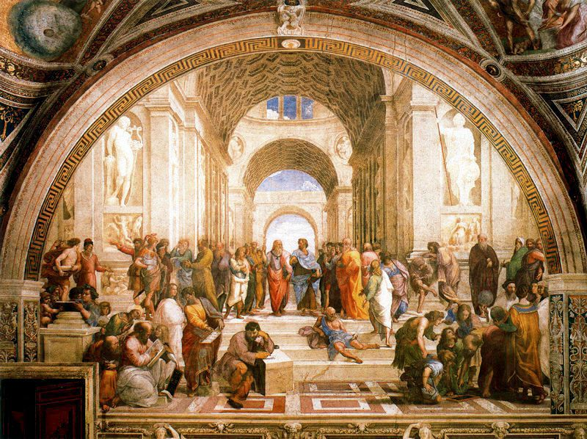
ANÁLISIS
La Escuela de Atenas nos ofrece una magistral composición inspirada en edificios clásicos romanos y en los proyectos bramantescos de la basílica de San Pedro. Vasari nos dice que su diseño fue obra de Bramante: planta de cruz griega, bóvedas de cañón, crucero en el que soportan una amplia cúpula sobre pechinas, en un rico armazón constructivo de mármol También están inspirados en modelos clásicos las hornacinas con las estatuas de Apolo y Minerva y los bajorrelieves de su parte inferior

Todo el conjunto queda referenciado en un punto de fuga central que recoge las líneas de perspectiva y organiza, de manera ordenada, la estructuración espacial con punto de vista bajo. La arquitectura marca la progresión en profundidad y ayuda a visualizar y concretar la composición, pues cada elemento tiene el tamaño que le corresponde, según el lugar que ocupa. La perspectiva artificial o geométrica, con sus líneas de fuga, organiza la composición de manera que los elementos de ésta adquieren su propia dimensión en un lugar del espacio pictórico. Todo ello en una composición armónica equilibrada llena de ritmo y en una clara exaltación a la razón humana.

Centran la composición las figuras de Platón y Aristóteles, cuyos gestos sintetizan el espíritu de sus respectivas doctrinas: Platón, con el Timeo bajo el brazo, con la mano dirigida al cielo (idealismo) expresa el valor de las ideas; Aristóteles, con la Ética en su mano, señalando al suelo (realismo) expresa el valor de la experiencia. A su alrededor, dispuestos en varios grupos, están los filósofos y sabios de la antigüedad, algunos de ellos con rasgos de artistas, humanistas y príncipes de la corte pontificia. Se ha sugerido que al hacer esta identificación Rafael intenta que pintores y escultores entren a formar parte de la asamblea de doctos. Así podemos identificar a Leonardo en Platón, a su derecha un grupo de filósofos con Sócrates marcando con los dedos silogismos, siendo escuchado por un grupo de discípulos entre los que destaca con su armadura Alejandro Magno; más abajo Pitágoras escribe sobre un grueso volumen mientras un joven le ayuda sosteniendo ante él una tabla; al lado y en primer término, Miguel Ángel como Heráclito (pensativo y escribiendo apoyado en un bloque de piedra), en el ángulo inferior derecho Bramante como Arquímedes explica algo, trazando con un compás una figura, detrás Ptolomeo lleva una esfera en la mano y en el extremo de este grupo el propio pintor, Rafael. En el centro, delante, aislado y tendido en las gradas, Diógenes.

Web para identificar todos los personajes http://www.xtec.es/~lvallmaj/taller/atenes2.htm

Comentario

En 1508, por sugerencia de su paisano Bramante y a petición del Papa Julio II, llega Rafael a Roma. Tiene 25 años. Es la fecha en la que Miguel Ángel acaba de iniciar su labor en la bóveda de la Capilla Sixtina, también por encargo papal. Y este mismo Papa encomienda a Rafael la decoración de vanas stanze (estancias o cámaras) que forman parte de la planta superior del palacio y donde ahora Julio II va a colocar sus habitaciones privadas.

Es un conjunto formado por cuatro estancias, comunicadas entre sí, en este orden: Estancia del Incendio del Borgo, Estancia de la Signatura, Estancia de Heliodoro y Estancia de Constantino. Las tres primeras son más pequeñas y la última es la mayor El proceso de ejecución fue el siguiente: Estancia de la Signatura (1508-1511); Estancia de Heliodoro (1511-1514); Estancia del Incendio del Borgo (1514-1517) y, por último, Estancia de Constantino (1517-1525), elaborada por sus discípulos ya que Rafael muere en 1520.

Según Vasari, estas cuatro estancias habían sido ya decoradas en el Cuatrocientos por diversos artistas (Piero della Francesca, Signorelli, etc.) con frescos de los que quedan algunos testimonios, pero que se borraron para dejar lugar a la nueva decoración que Julio II confía inicialmente a un grupo de artistas (Perugino, Sodoma, etc.), para, más adelante, por consejo de Bramante, llamar a Rafael para encargarle toda la obra, despidiendo a los otros artistas e incluso haciendo destruir las historias pintadas en las paredes aunque en las bóvedas quedó parte de lo ya realizado.

Vamos a centrar nuestra atención en la Estancia de la Signatura, así denominada por estar dedicada a sede de las audiencias del tribunal «de signatura Gratiae» (de los decretos de gracia). El programa iconográfico desarrollado en la Estancia de la Signatura exige una visión unitaria del espacio, bóvedas y paredes conjuntamente, pues una apreciación fragmentada impide captar su carga iconológica. Su composición ha de leerse del techo hacia abajo, pero la sala es tan pequeña que no hay fotografía que pueda recoger a un tiempo el techo abovedado y las paredes.

En la bóveda, en torno al octógono central, cuatro tondos representan alegóricamente las cuatro «facultades»: la Teología, la Filosofía, la Justicia y la Poesía. Cada una de ellas tiene a su derecha, una escena incluida en un rectángulo: La Teología: el Pecado original, la Filosofía: la figura de una alegoría femenina, la Justicia: el Juicio de Salomón y la Poesía la contienda entre Apolo y Marsias. Las paredes contienen en síntesis los conceptos que luego se desarrollan. Veamos:
— En la pared situada debajo de la Teología, ocupando todo el espacio mural terminado en medio punto, está el Triunfo de la Eucaristía o Triunfo de la Iglesia.
— Enfrente y con similar configuración, debajo de la Filosofía, está La Escuela de Atenas.
— Debajo de la Justicia, están las tres virtudes cardinales (Fortaleza, Prudencia, Templanza) acompañadas por la cuarta virtud cardinal, la Justicia, que es jerárquicamente superior.
— Enfrente, y bajo la Poesía, está el Parnaso, exaltación de la idea de lo bello, con Apolo, las musas y los poetas.

Este programa iconográfico sintetiza la simbiosis renacentista entre el conocimiento y la virtud, en tanto que expresiones de lo divino, la verdad, la ciencia y la filosofía, como expresión de la grandeza y la autonomía humana conjugadas perfectamente con la Teología y la Iglesia. Esta Estancia de la Signatura es la gran síntesis pictórica del neoplatonismo: simbiosis entre Antigüedad y cristianismo. El programa desarrolla la idea de la no contradicción entre la ciencia, el pensamiento de la Antigüedad y la doctrina de la Iglesia, como símbolo de los tiempos nuevos, y de la legitimación del papel asumido por el papado en los asuntos terrenales.
Volver al Temario
Volver a la Presentación

